(ANEXO 10)
INSTITUTO SUPERIOR UNIVERSITARIO TECNOLÓGICO DEL AZUAY
COORDINACIÓN DE VINCULACIÓN CON LA SOCIEDAD
INFORME DE CULMINACIÓN DEL PROYECTO DE VINCULACIÓN (ESTUDIANTE)

{{ p.ciudad }}, {{ p.fecha_fin_corta }}
- INFORMACIÓN GENERAL

- DATOS DEL PROYECTO
NOMBRE: |  | {{ p.nombre }}
DIRECTOR: |  | {{ director.firma }}
- DATOS GENERALES DE LA EMPRESA / INSTITUCIÓN
NOMBRE: |  | {{ p.entidad }}
UBICACIÓN:  (Ciudad y Dirección) |  | {{ p.entidad_direccion }}
- DATOS DEL DOCENTE DE APOYO ASIGNADO
NOMBRE COMPLETO: |  | {{ estudiante.docente_apoyo.firma }} |  |  | CÉDULA DE IDENTIDAD: |  | {{ estudiante.docente_apoyo.cedula }}
CORREO ELECTRÓNICO: |  | {{ estudiante.docente_apoyo.email }}
- DATOS DEL ESTUDIANTE
NOMBRE COMPLETO: |  | {{ estudiante.nombre_completo }}
CÉDULA DE IDENTIDAD: |  | {{ estudiante.cedula }}
ÚLTIMO CICLO APROBADO: |  | {{ estudiante.ciclo }}
CORREO ELECTRÓNICO: |  | {{ estudiante.email }}
TELÉFONO: |  | {{ estudiante.telefono }}
- DATOS DEL ADMINISTRADOR DEL PROYECTO (ENTIDAD RECEPTORA)
NOMBRE COMPLETO: |  | {{ representante.firma }}
CÉDULA DE IDENTIDAD: |  | {{ representante.cedula }}
CORREO ELECTRÓNICO: |  | {{ p.entidad_email }}
- PERIODO DE DURACIÓN DEL PROYECTO DE VINCULACIÓN
HORAS REALIZADAS: |  |  | {{ p.total_horas }} horas
FECHA DE INICIO: | {{ p.fecha_inicio_corta }} |  |  | FECHA DE FINALIZACIÓN: |  | {{ p.fecha_fin_corta }}
- DESCRIPCIÓN DE LA EMPRESA/INSTITUCIÓN

{{ p.entidad }}
{{ p.entidad_descripcion }}

- DESCRIPCIÓN DETALLADA DE ACTIVIDADES REALIZADAS
ACTIVIDADES GENERALES | ACTIVIDADES ESPECÍFICAS | PRODUCTO GENERADO
{%tr for a in actividades %}
{{ a.descripcion }} | {{ a.detalle_especifico }} | {{ a.producto }}
{%tr endfor %}

- EVIDENCIAS
Semana 1: 26/02/2024 al 01/03/2024
Actividad:

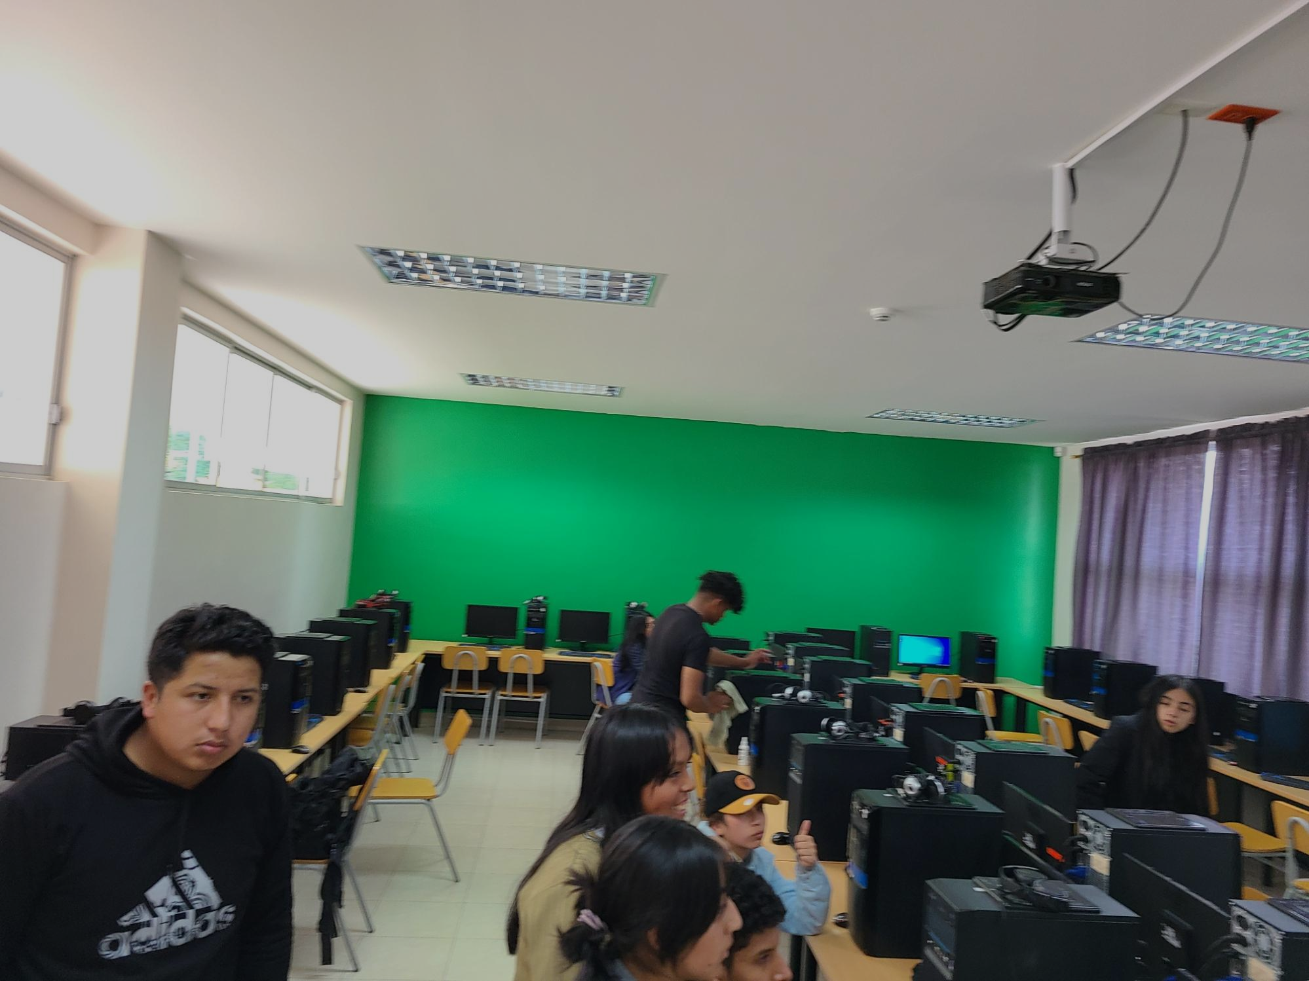

Semana 2: 04/03/2024 al 08/03/2024
Actividad:

Semana 3: 11/03/2024 al 15/03/2024
Actividad:

Semana 4: 18/03/2024 al 22/03/2024
Actividad:

Semana 5: 25/03/2024 al 29/03/2024
Actividad:

Semana 6: 01/04/2024 al 05/04/2024
Actividad:

Semana 7: 08/04/2024 al 12/04/2024
Actividad:

Semana 8: 15/04/2024 al 19/04/2024
Actividad:

Semana 9: 22/04/2024 al 26/04/2024
Actividad:

Semana 10: 29/04/2024 al 03/05/2024
Actividad:

Semana 11: 06/05/2024 al 10/05/2024
Actividad:

Semana 12: 13/05/2024 al 17/05/2024
Actividad:

- CONCLUSIONES

- {%p for c in conclusiones %}
- {{ c.texto }}
- {%p endfor %}

- RECOMENDACIONES

- {%p for r in recomendaciones %}
- {{ r.texto }}
- {%p endfor %}

- FIRMAS Y SELLOS.

Elaborado por:  _______________________  {{ estudiante.nombre_completo }}  ESTUDIANTE PARTICIPANTE | Revisado y validado por:  ___________________________  {{ estudiante.docente_apoyo.firma }}  DOCENTE DE APOYO | Aprobado por:  ____________________________  {{ director.firma }}  DIRECTOR DEL PROYECTO
Fecha: 07/11/2025 | Fecha: 07/11/2025 | Fecha: 07/11/2025

